（別 紙）
（公社）熊本県トラック協会 業務支援課 行
ＦＡＸ:０９６(３６９)１１９４
令和５年 経営セミナー・新春賀詞交歓会
（関係者様用回答書）
団体・会社名
参加者 | ご芳名
参加者 | 部課・役職
参加者 | 出 欠 欄 | セミナー（出席・欠席） 賀詞交歓会（出席・欠席）
参加者 | ご芳名
参加者 | 部課・役職
参加者 | 出 欠 欄 | セミナー（出席・欠席） 賀詞交歓会（出席・欠席）
所在地 | 〒 |  | 電話番号
所在地 | 住 所
備 考 | 紹介運送会社名
＊準備の都合等がございますので、令和５年１月６日（金）までにＦＡＸにてお願い申し上げます。
＊申込み多数の場合には恐れ入りますが、コピーしてご利用下さい。
ご記入いただいた個人情報については、本セミナー以外には使用いたしません。
【お願い事項】
(1) 飲酒される場合には、公共交通機関等のご利用をお願いいたします。
(2) お申込み後に、欠席される場合には、事務局へ、令和５年１月１８日（水）までに、
ご連絡をお願いいたします。
(3) 自家用車でお越しの際は、ホテル専用駐車場がない為、駐車代は全額自己負担となります。
（サービス券なし）
（別 添）
開 催 要 領
１ 日 時 令和５年１月２７日（金）１５：００～

２ 会 場 ホテル日航熊本 ５Ｆ「阿蘇」
熊本市中央区上通２－１ （℡:096-211-1111）

３ 参加対象 荷主企業・団体、関係機関・団体、会員企業、一般
◎ご来場の際は、マスク着用のうえ手指消毒の徹底と検温にご協力をお願い
いたします。体調不良や咳、発熱などがある方のご出席はご遠慮下さい。

４ 定 員 １５０名（申込み期限前に定員になった場合には、お断りする場合がございますので、予めご了承ください。）

５ 参加費 会員企業、荷主企業・団体、関係機関・団体（セミナー、賀詞会無料）
一般希望者（セミナー受講2,000円、賀詞交歓会参加8,500円）
６ プログラム（時間は予定ですので、変更になる場合がございます。）
内 容 | 場 所 | 時 間
受付時間 |  | 14：00-15：00
講演Ⅰ：「運輸研究者の立場から、企業に求められるもの  について」  講 師：京都大学大学院工学研究科  教授 藤井 聡 氏 | ５ Ｆ  「阿蘇CＤ」 | 15：05-16：05
休 憩 |  | 16：05-16：20
講演Ⅱ：「日本の政治は良くなるか」  講 師：政治ジャーナリスト 田﨑 史郎 氏 | ５ Ｆ  「阿蘇CＤ」 | 16：20-17：35
休 憩 |  | 17：35-18：00
令和５年 新春賀詞交歓会 | ５ Ｆ  「阿蘇AＢ」 | 18：00-20：00
※「令和５年 新春賀詞交歓会」は、新型コロナウイルスの感染拡大状況によっては、中止する場合がございますので、予めご了承ください。
【申込方法】
荷主企業…ＱＲコードまたは別紙申込書に必要事項をご記入のうえ、ご案内いたしました運送会社にお渡しいただくか、（公社）熊本県トラック協会事務局宛FAX（096-369-1194）にてご送付下さい。
（ご紹介のあった運送会社名も必ずご記入下さい）
会員企業…荷主企業様にご案内いただくとともに、別紙申込書に必要事項をご記入の
うえ、協会事務局宛ＦＡＸにてご送付下さい。
（ご案内された荷主企業様名も必ずご記入下さい）

【講師プロフィール】
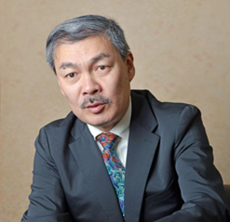
◇講演Ⅰ 藤井 聡 氏
京都大学大学院工学研究科教授、1968年生。大学教員、言論人・評論家、政策アドヴァイザーとして多方面で活動。京都大学卒業後、スウェーデンイエテボリ大学心理学科客員研究員，
東京工業大学教授等を経て現職。
2012年から2018年まで安倍内閣・内閣官房参与としてアベノミクス、国土強靱化等の政策アドヴァイスを担当．専門は、経済政策・インフラ政策等の公共政策論．文部科学大臣表彰、日本学術侵攻快勝等、受賞多数。
テレビ、新聞、雑誌等で言論・執筆活動を展開。東京ＭＸテレビ「東京ホンマもん教室」、朝日放送
「正義のミカタ」、関西テレビ「報道ランナー」、ＫＢＳ京都「藤井聡のあるがままラジオ」等のレ
ギュラー番組多数。2018年より保守思想誌・表現者クライテリオン編集長。表現者熟（西部邁塾
長）出身。
著書「ＭＭＴによる令和新経済論」「大衆社会の処方箋」「凡庸という悪魔」「列島強靭化論」「政の哲学」等多数。

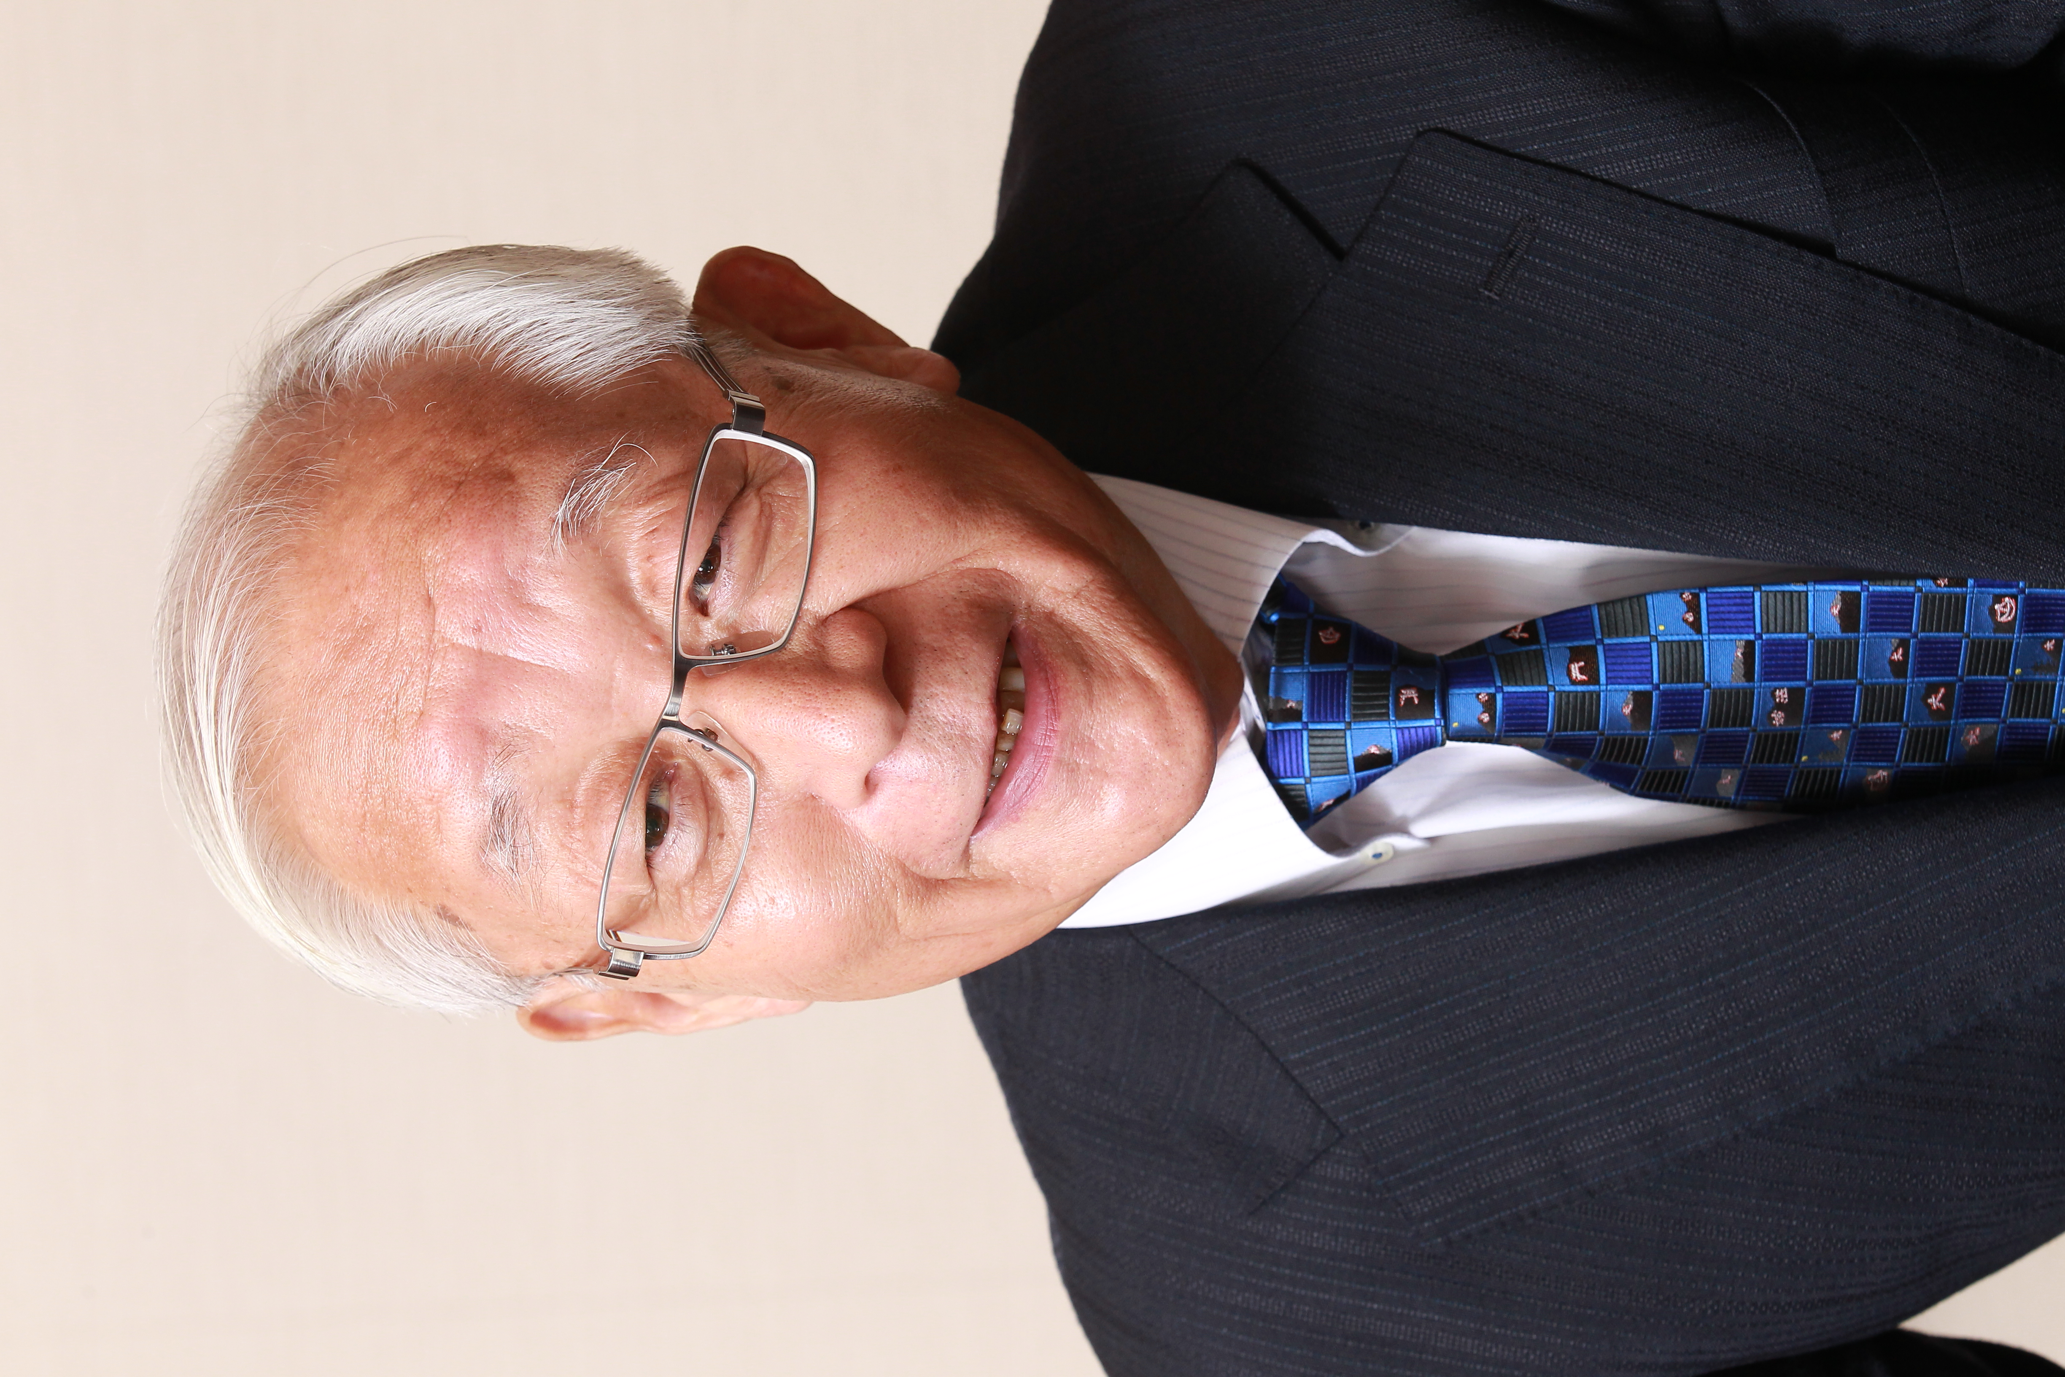
◇講演Ⅱ 田﨑 史郎 氏
1950年（昭和25年）6月22日 福井県坂井郡三国町（現坂井市）生まれ。
1973年（昭和48年）3月 中央大学法学部法律学科卒業。
1973年（昭和48年）4月 時事通信社入社。経済部、浦和支局を経て
1979年（昭和54年）4月～ 政治部。
1993年（平成5年）9月～ 政治部次長。編集委員、整理部長、編集局次長を 経て
2006年（平成18年）6月～ 解説委員長。
2015年（平成27年）7月～2018年（平成30年）6月 特別解説委員。
自民党はじめ公明党、野党各党などを幅広く取材。政治取材は44年。
メディア出演：TBS系「ひるおび!」、テレビ朝日「羽鳥慎一モーニングショー」、
フジテレビ「めざましテレビ」、「めざまし8」、日本（読売）テレビ系「ウェークアップ」
BSフジ「BSフジLIVE プライムニュース」などに出演
主な著書：『安倍官邸の正体 国家権力の中枢を解明する』（2014年12月 講談社現代新書）
『小泉進次郎と福田達夫』（2017年11月 文春新書）
『政治家失格 なぜ日本の政治はダメなのか』（文春新書）等

